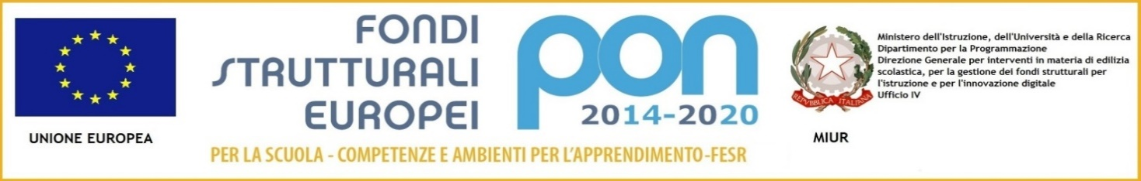

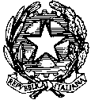 MINISTERO DELL’ISTRUZIONE,DELL’UNIVERSITÀ E DELLA RICERCA 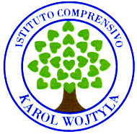

UFFICIO SCOLASTICO REGIONALE PER IL LAZIO

**ISTITUTO COMPRENSIVO “KAROL WOJTYLA**”

Via Concesio n. 2 – 00188 Roma – Cod.Fisc.: 97197700582

🕿 06/33610055 fax 06/33613520

🖂rmic8AG009@istruzione.it - 🖂 [rmic8AG009@pec.istruzione.it](mailto:rmic8AG009@pec.istruzione.it)

**AL Dirigente Scolastico**

**Ai Prof. Scuola secondaria I°**

**Ai docenti Scuola primaria**

**Al personale ATA**

**Alle famiglie**

**Al sito**

**Circolare n. 95**

**OGGETTO : Convegno Cyberbullismo e Social Media**

Rettifica relatori convegno **del 14 dicembre 2020 alle ore 17:00**

**Relatori dell’incontro:**

Loredana GARRITANO – Dirigente Scolastico

Teresa Maria ZOTTA – Vicesindaco di Roma Metropolitana

Veronica MAMMI - Assessore alla Persona, Scuola e Comunità Solidale Roma Capitale

Carmelo MANDALARI – Segretario Generale Flames Gold

Iside CASTAGNOLA Comitato Media e Minori del Ministero dello Sviluppo economico

Luigi IVARONE Direttore Master in “Violenza interpersonale” - Uni Pegaso

Nazzareno DI VITTORIO – Già Ten. Col. dell’Arma dei Carabinieri

Roberta BREGA – Criminologa e Giurista Paolo CATESE - Comitato Pari Opportunità Ordine Avvocati Velletri

Ylenia CALABRETTA Psicologa e Psicoterapeuta EMDR

Dario CODERONI Psicologo Clinico e Formatore

**Link dell’incontro sul home page del sito della scuola sulla locandina**

Per la Dirigente Scolastica

F.S. Bullismo Cyberbullismo

Ielpo Maria